PRUEBAS AUTOMÁTICAS

TALLER 7

Generación automática de datos

UNIVERSIDAD DE LOS ANDES

VERSION 1.0

**INTREGRANTES:**

Sergio Alexánder Mahecha - 200615513

Hada Natalia Ángel - 201822428

Mario Andrés Trejos Barón - 201811469

BOGOTÁ, 04 DE OCTUBRE 2020

Contenido

1. INTRODUCCIÓN 3

2. ENTREGABLES 3

2.1. REPOSITORIO DEL CÓDIGO 3

2.2. LINK PÁGINA DE LA APLICACIÓN 3

2.3. PANTALLAZOS DE LAS PRUEBAS 4

2.4. COMPARACIÓN IMÁGENES CON RESEMABLEJS 8

2.5. RESPUESTA A PREGUNTAS 11

2.6. LINK REPOSITORIO APLICACIÓN AUTOMATIZACIÓN 12

2.7. REPORTE DE LA APLICACIÓN DE AUTOMATIZACIÓN 12

# INTRODUCCIÓN

Los casos de prueba no solo son eventos tipo click o swipe que se ejecutan sobre la interfaz. Poder avanzar en el espacio de estados de una aplicación también depende en ingresar conjuntos de datos que operan como disparadores de lógica de negocio y validaciones. Por ejemplo, en un formulario de registro no es suficiente con hacer click en el botón "Enviar"; para que se pase al estado "registro exitoso" se deben haber ingresado datos válidos y para pasar al estado "registro inválido" pues se deben haber ingresado datos inválidos.

# MOCKAROO

## Creación esquema

Cree un esquema bajo el nombre User con los siguientes atributos requeridos para crear un nuevo usuario en Habitica: id, username, email, password.

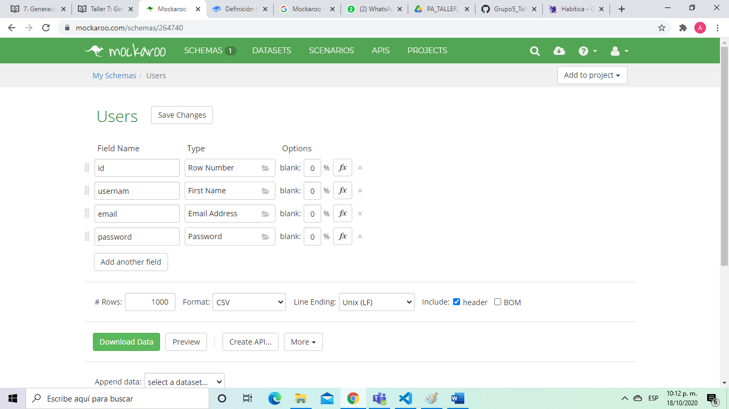

## DataSets

* Cree un archivo csv con los datos para el esquema users creado en el punto anterior.

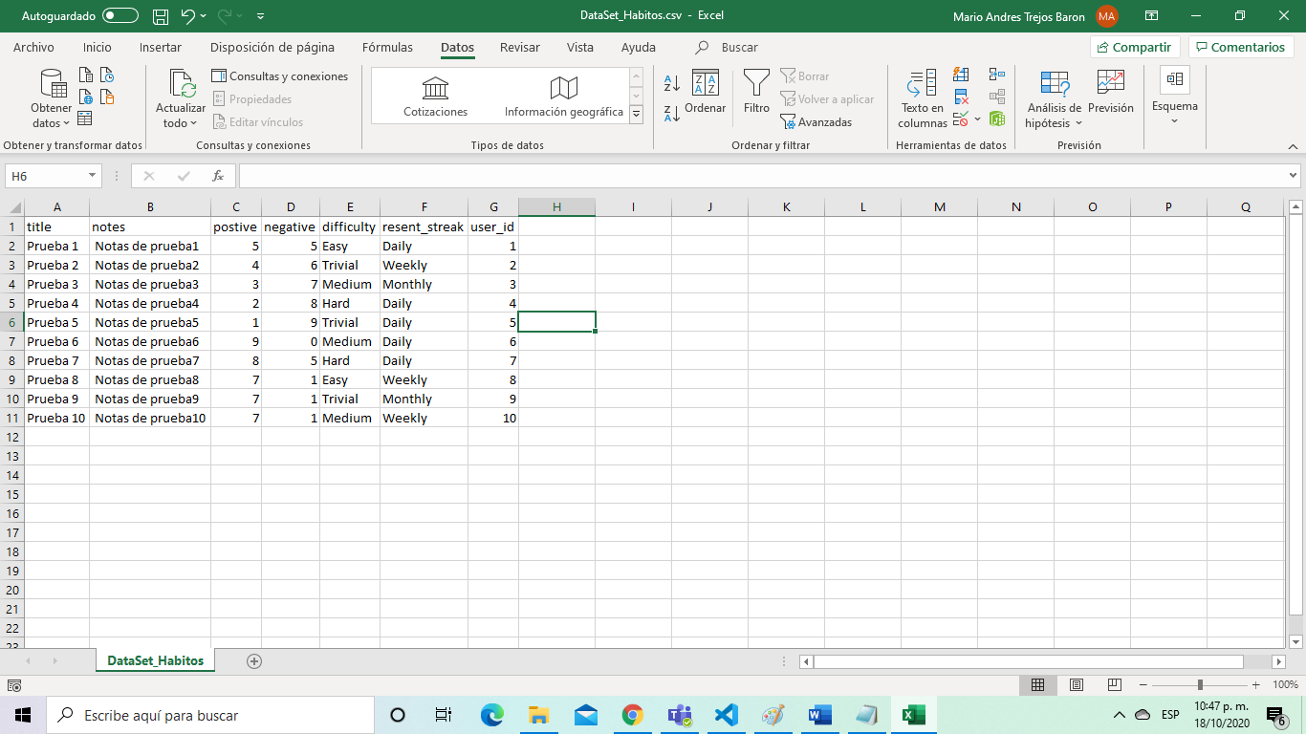

* Diríjase a la sección de Datasets y seleccione upload dataset.
* En el campo "Name" escriba users y seleccione el archivo creado en el númeral uno.

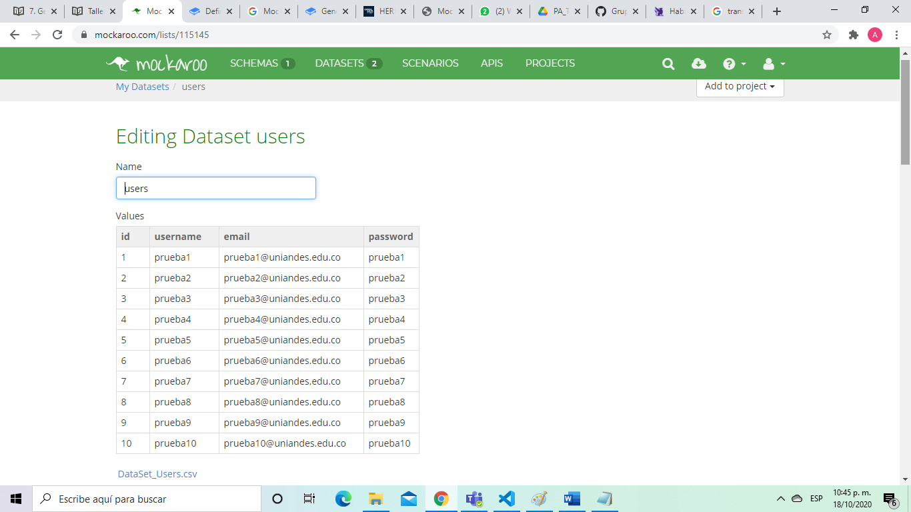

* Cree un esquema para la entidad Habito con los campos: title, notes, postive, negative, difficulty, resent_streak; agregue un campo adicional que se llame user_id, debe ser de tipo Dataset Column y seleccionar el dataset llamado users.

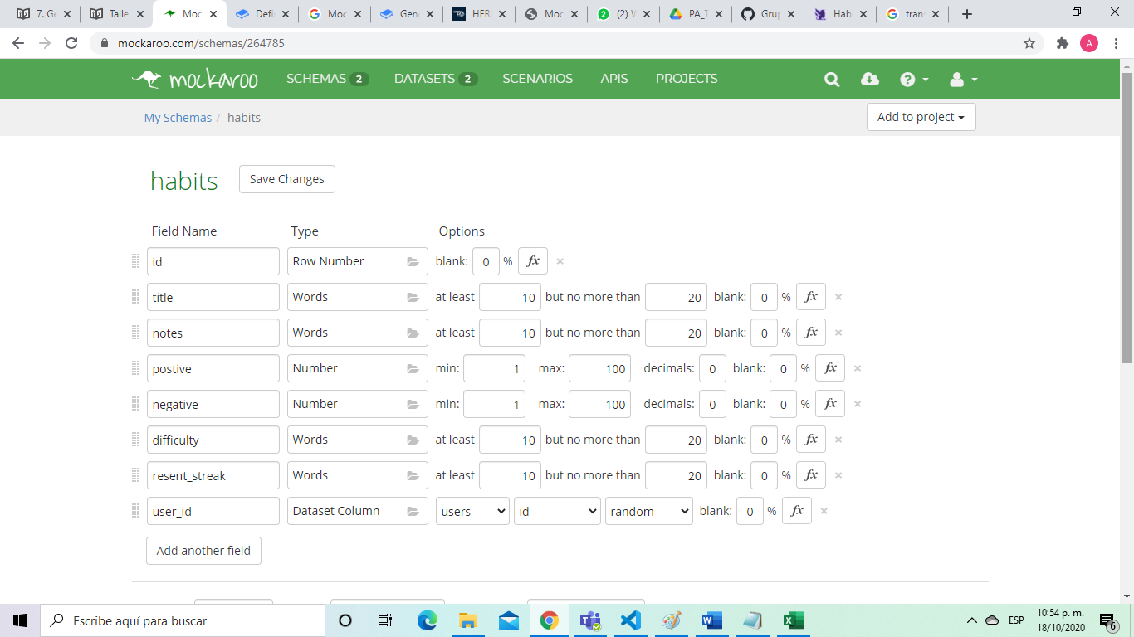

## Fórmulas y tipos de datos personalizados

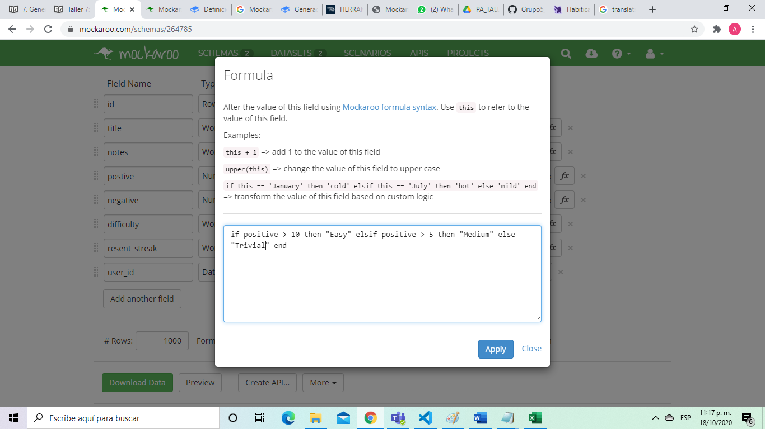

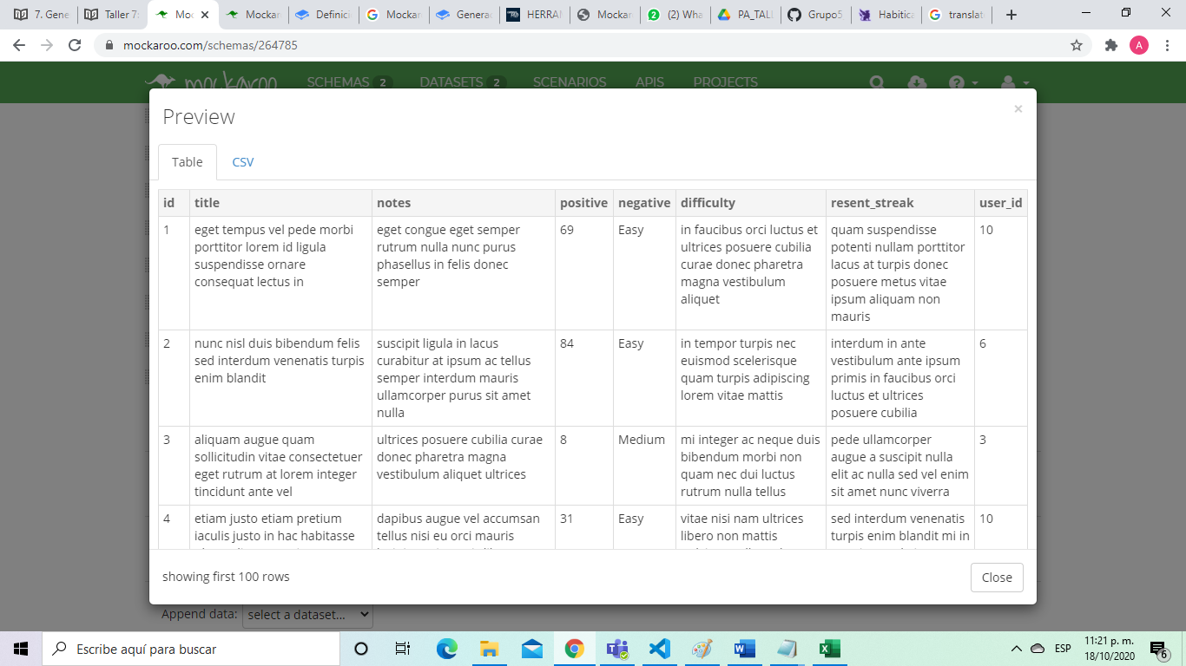

## GENERACIÓN DE OBJETOS JSON Y OBJETOS ANIDADOS

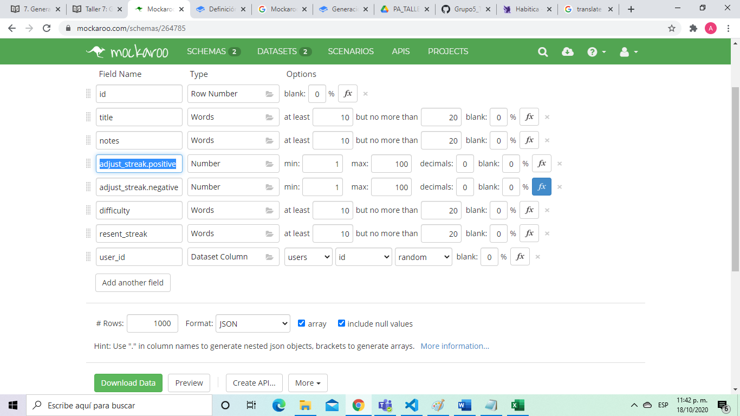

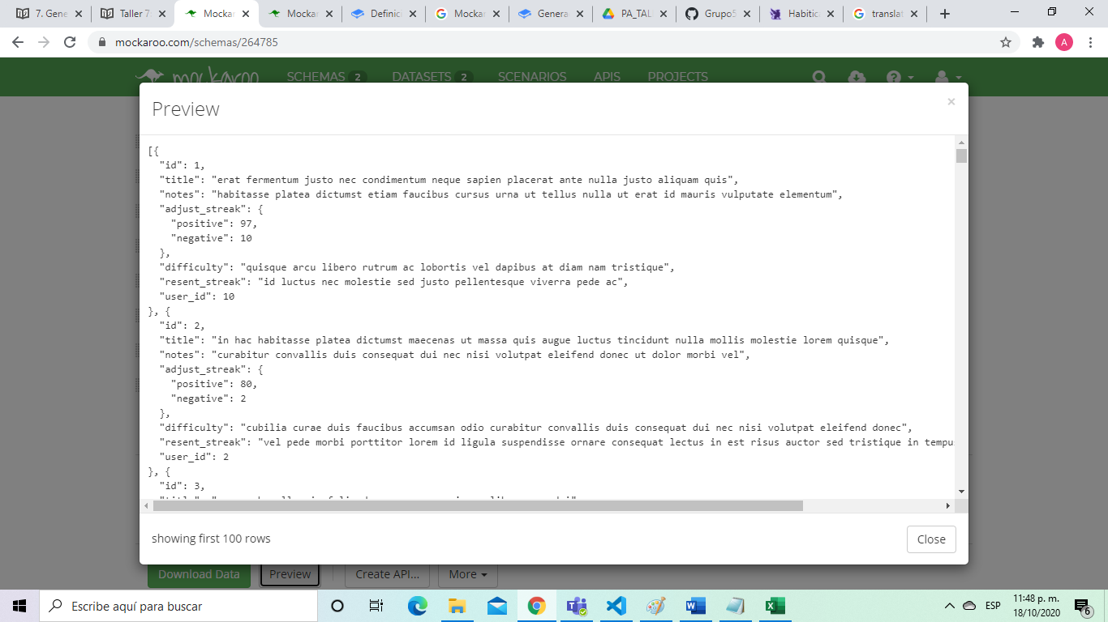

## API REST

